**Лапец Ксеня (Łapciowa Xienia)**

27 апреля 1785 г – крещение дочери Паланеи (РГИА 823-2-18, лист 229, №12/1785-р (ориг)).

**РГИА 823-2-18:** Лист 229. **Метрическая запись №12/1785-р (коп).**

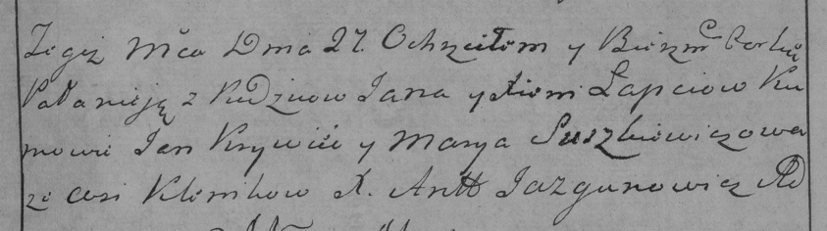

Дедиловичская Покровская церковь. 27 апреля 1785 года. Метрическая запись о крещении.

Łapciowna Pałanieja – дочь родителей с деревни Клинники.

Łapec Jan – отец.

Łapciewa Xienia – мать.

Krywiec Jan– кум.

Suszkiewiczowa Marya- кума.

Jazgunowicz Antoni– ксёндз.